Инструкция по сборке ноги шагохода

Таблица компонентов
Компонент | Изображение | Кол-во
Servo SG90, в комплекте пластиковый рычаг, шуруп крепления к нему и шуруп крепления рычага к оси |  | 2
Палка на 5 отверстий | 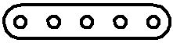 | 2
Палка на 10 отверстий | 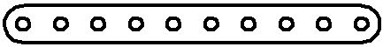 | 2
Палка на 2 отверстия |  | 1
Деталь локтя | 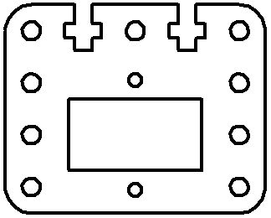 | 1
Деталь плеча | 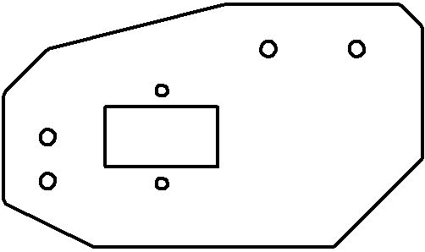 | 1
Держатель серво | 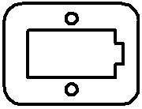 | 2
Рычаг серво из оргстекла | 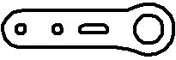 | 1
Шайба из оргстекла |  | 2
Шестерня для серво 20 зубцов |  | 1
Шестерня 16 зубцов |  | 1
Уголок |  | 1
Винт 10 мм – крепить серво держателями |  | 4
Винт 8 мм – крепить уголок к плечу и палку к уголку |  | 2
Винт 12 мм – собирать ступню |  | 3
Винт 15 мм – собирать ступню |  | 1
Гайка – собирать ступню |  | 4
Шайба металлическая – собирать ступню |  | 4
Шайба гровер – собирать ступню |  | 4
Также необходимы инструменты: отвертка плоская, отвертка крестовая (не входят в поставляемый комплект)
Примечание: для сборки может использоваться одна или две шайбы из оргстекла из комплекта (см. конец инструкции)

Общая информация
- Плечо – узел, двигающий ногу вперед-назад
- Локоть – узел, двигающий ногу вверх-вниз
- Ступня – остальная часть ноги
- Все винты, шайбы, гайки – М3 (диаметром 3 мм). У винтов указана длина без головки
- Во избежание самоотвинчивания при неподвижном креплении с использованием гайки под гайкой должна быть шайба гровер и шайба (в таком порядке). То есть: на винт надеты: деталь, шайба, шайба гровер, гайка
- Примечание: при ввинчивании винта в резьбу в оргстекле использовать шайбу гровер нет необходимости, так как оргстекло хорошо держит винт, в отличие от металлической гайки
- При подвижном креплении гайками используются две гайки, между ними шайба гровер
- При привинчивании друг к другу движущихся частей оставьте небольшой зазор для возможности движения относительно друг друга
- Между движущимися частями вставлять металлические шайбы
- Не всегда все собирается с первого раза. Не торопитесь и будьте осторожны

Сборка ступни
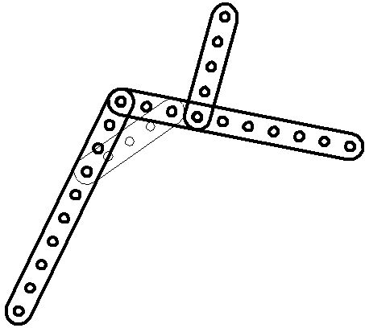
Компоненты: 2 палки по 10 отверстий, 2 палки по 5 отверстий, 1 шайба из оргстекла, 1 винт 15 мм, 1 винт 14 мм, 2 винта 12 мм, 5 гаек, 4 металлические шайбы, 4 шайбы гровер
Примечание: при сборке сначала в детали вставляется винт, затем на него надевается металлическая шайба, затем шайба гровер, затем навинчивается гайка. Сначала не закручивать до конца, чтобы можно было двигать относительно друг друга

Соедините две палки 10 отверстий винтом 12 мм

Отсчитайте до третьего отверстия на одной палке 10 и до четвертого на другой. Соедините палкой 5. Сверху – винтом 12 мм, внизу – между короткой и длинной нижними палками вставляется шайба из оргстекла и они свинчиваются винтом 14 мм

Отсчитайте до четвертого отверстия в верхней палке и винтом 14 мм прикрепите палку 5 так, чтобы она свободно вращалась: металлическая шайба между палками, на свободный конец винта: гайка, шайба гровер, гайка, стянуть гайки

Сборка основы локтя
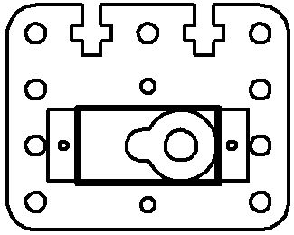
Компоненты: серво SG90, держатель серво, деталь локтя, два винта 10 мм

Наденьте держатель серво на серво. Провода серво пропустите через соответствующую выемку с края отверстия держателя
Примечание: не прилагайте большого усилия для вставки во избежание поломки серво или держателя. Если серво не входит в держатель, попробуйте немного проточить внутреннюю часть напильником. Если серво цепляется этикетками – можно оторвать этикетки

Вставьте серво с держателем в отверстие деталь локтя

Привинтите держатель серво
Примечание: не привинчивайте слишком сильно во избежание поломки держателя

Установка рычага на серво локтя
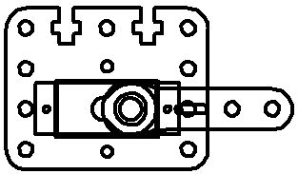
Компоненты: рычаг серво пластиковый (из комплекта серво), рычаг серво из оргстекла, шуруп крепления рычага (подлиннее), шуруп крепления к оси серво (покороче)

Длинным шурупом привинтите рычаг серво пластиковый к рычагу из оргстекла. Цилиндр на пластиковом рычаге должен войти в большое отверстие на рычаге из оргстекла
Примечание: если шуруп не ввинчивается или ввинчивается с большим усилием, во избежание поломки рычага можно немного увеличить отверстие в пластиковом рычаге, например, кончиком надфиля

Сориентируйте рычаг. Для этого осторожно прокрутите серво до упора против часовой стрелки, затем наденьте рычаг так, чтобы он смотрел вправо. Верхом детали считйте сторону, в которой есть отверстия под вставляемые гайки (см. рисунок)

Привинтите рычаг к оси серво коротким шурупом
Примечание: после привинчивания рычага попробуйте аккуратно повернуть его. Если серво не крутится или крутится с усилием, существенно бОльшим, чем до привинчивания, немного отвинтите шуруп

Подготовка плеча
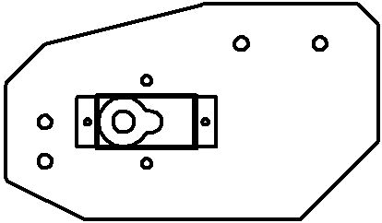
Компоненты: деталь плеча, серво SG90, держатель серво, два винта 10 мм

Наденьте держатель серво на серво. Провода серво пропустите через соответствующую выемку с края отверстия держателя

Установите серво в деталь плеча и закрепите держателем

Установка уголка на плечо
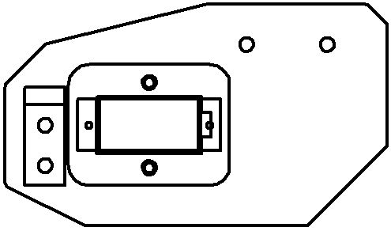
Компоненты: уголок, два винта 8 мм
Примечание: уголок привинчивается к двум отверстиям в корпусе со стороны корпуса серво

Привинтите уголок к детали плеча, используя резьбу в уголке

Соединение плеча с локтем
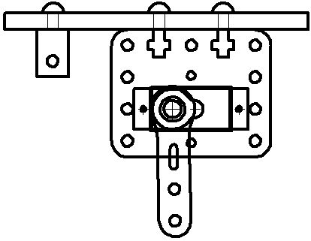
Компоненты: два винта 12 мм, две гайки, две шайбы металлические, две шайбы гровер

Вставьте гайки в пропилы под них в детали локтя

Подготовьте винты: наденьте на них сначала шайбу гровер, потом металлическую шайбу

Приставьте деталь локтя к детали плеча (рычаг серво при этом должен находиться ближе к корпусу второго серво), как показано на рисунке и ввинтите винты в гайки. Если гайки проворачиваются, придерживайте их пальцем

Установка ступни
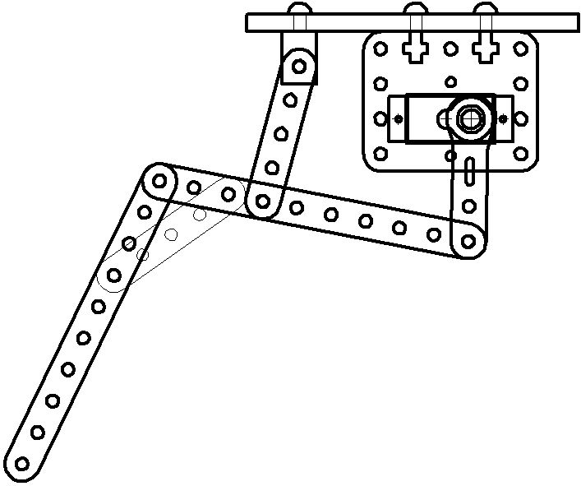
Компоненты: 2 винта 8 мм, 2 шайбы металлические

Привинтите ранее собранную ступню, как показано на рисунке

Установка шестерни на серво плеча
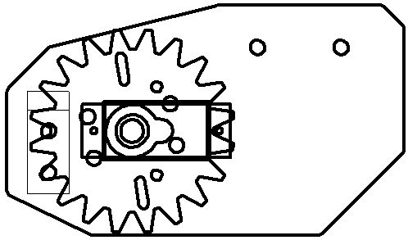
Компоненты: шестерня на серво 20 зубцов, рычаг двухсторонний из комплекта серво, шурупы из комплекта серво

Используя два длинных шурупа, соедините двухсторонний рычаг с шестерней. Цилиндр на рычаге должен войти в большое отверстие на шестерне

Установите шестерню на серво, привинтите коротким шурупом
Примечание: после привинчивания шестерни попробуйте аккуратно повернуть ее. Если серво не крутится или крутится с большим усилием, немного отвинтите шуруп

Установка ноги на корпус
Компоненты: шестерня 16 зубцов, палка на 2 отверстия, шайба из оргстекла, винт 23 мм, винт 12 мм, металлическая шайба
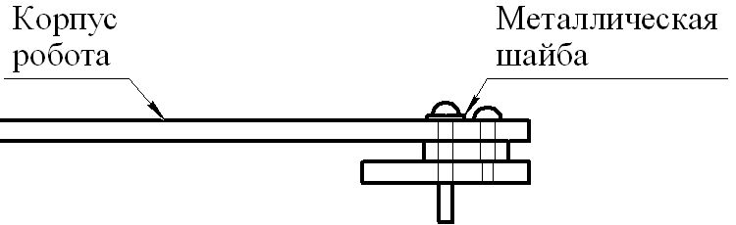

Наденьте на винт 23 мм металлическую шайбу

Установите шестерню на корпус робота, как показано на рисунке. Винт 23 мм вставляется в центр шестерни, винт 12 мм ввинчивается в резьбу на шестерне
Примечание: на рисунке показан вариант крепления на 2 отверстия в корпусе робота. Есть возможность крепить на 3 отверстия, добавив еще одну шайбу из оргстекла (есть в комплекте) и ввинтив в нее винт 12 мм (нет в комплекте)

Наденьте на винт 23 мм металлическую шайбу, затем шайбу из оргстекла

Присоедините ногу к корпусу, пропустив зубцы большой шестерни между зубцами малой и ввинтите винт 23 мм в отверстие в ноге. Вкручивать надо настолько, чтобы нога сохраняла возможность вращаться, но не болталась на винте

